Что делать при пожаре в доме?

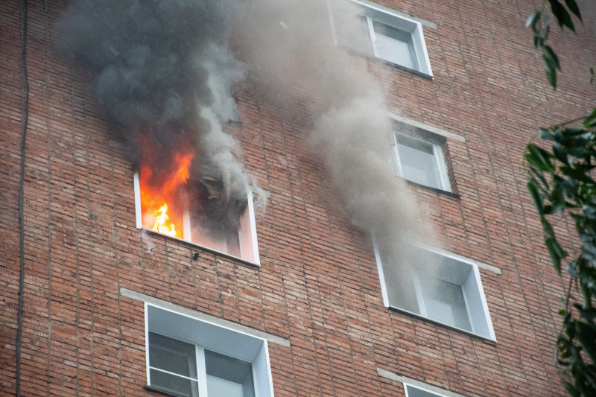

Если соблюдать меры по предотвращению возникновения очагов горения, можно избежать встречи с опасным врагом для жилища – с пожаром. Но что делать, если опасной встречи избежать не удалось?

Если пожар все-таки произошел, необходимо свести к минимуму все негативные последствия. Для этого нужно позаботиться о том, чтобы в доме находились первичные средства пожаротушения. Но даже наличие огнетушителя не гарантирует благополучного тушения возгорания, если оно сильно разрослось и продолжает быстро распространяться.

Поэтому, если очевидно, что возгорание собственноручно потушить не удастся, необходимо сразу сообщить о пожаре в Службу 112 и принять меры по эвакуации людей. При эвакуации нельзя заходить в задымленную зону, поскольку нескольких вдохов дыма может быть достаточно, чтобы потерять сознание и даже погибнуть, также нельзя поддаваться панике и прятаться под кроватями или в шкафах.

Постарайтесь обесточить квартиру и сохранить самые важные документы.

Дым вытесняет воздух с потолка, поэтому двигаться следует ближе в полу, при этом маска из смоченной ткани может ненадолго защитить органы дыхания от горячего воздуха и вредных продуктов горения. Осторожно открывайте двери и окна, поскольку огонь может бурно отреагировать на приток кислорода.

В случае, если вы оказались взаперти, желательно зайти в ванную комнату, закрыть дверь, облить ее водой и все щели в дверном проёме перекрыть мокрыми тканями. Для снижения теплового воздействия нужно заполнить ванную водой и погрузиться в нее.

Помните, что для спасения первым делом обязательно нужно сообщить о пожаре службам экстренного реагирования.